Муниципальное бюджетное дошкольное образовательное учреждение «Детский сад общеразвивающего вида №11 «Солнышко»
Село Белое, Красногвардейский район, Республика Адыгея

ПУБЛИЧНЫЙ ДОКЛАД
руководителя
О ДЕЯТЕЛЬНОСТИ
МБДОУ
ЗА 2014-2015 УЧЕБНЫЙ ГОД
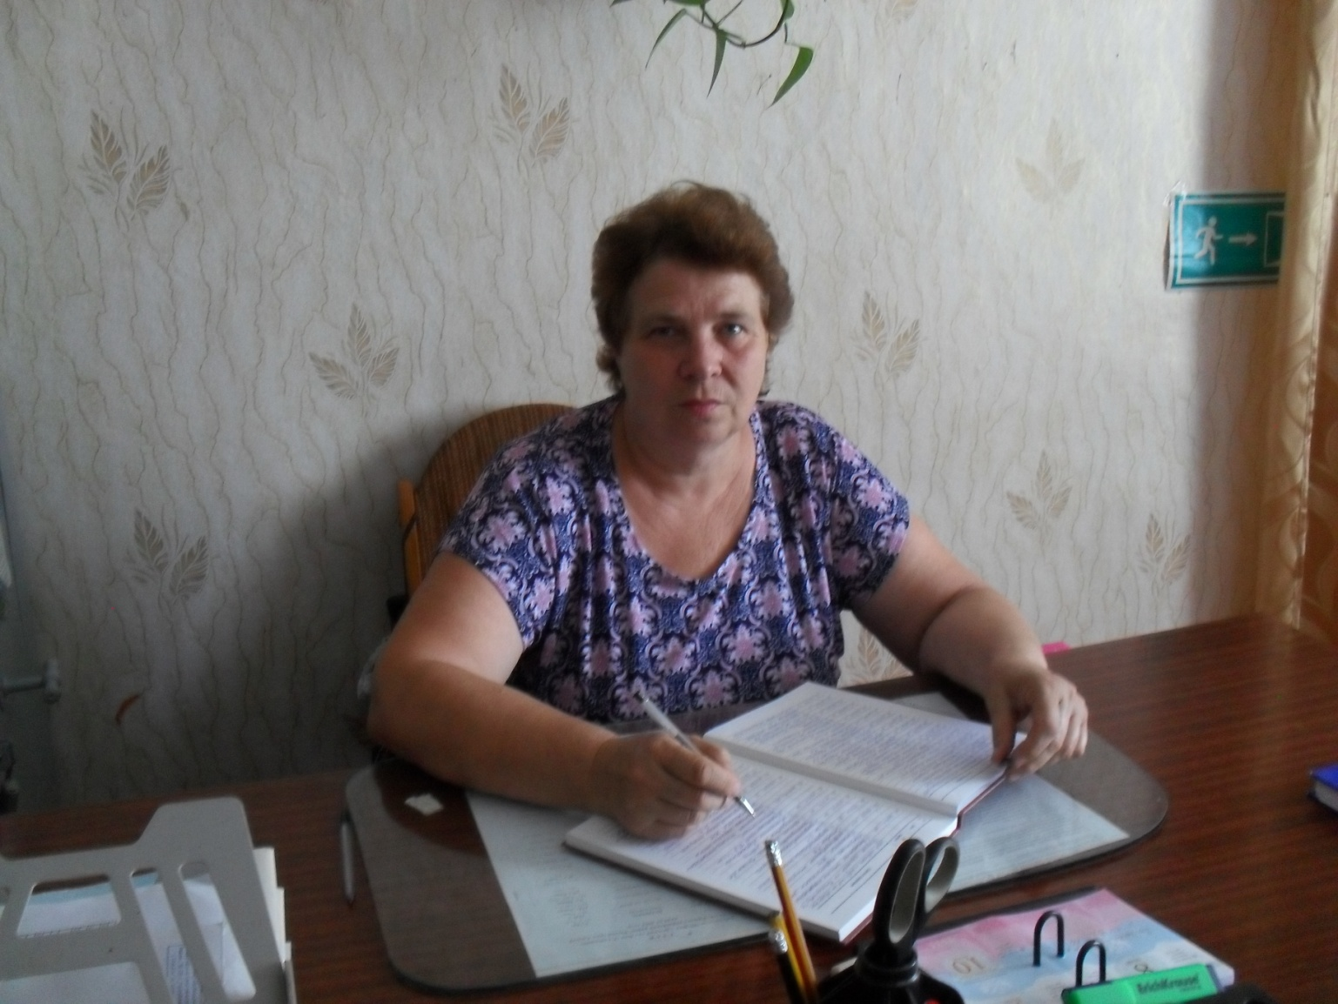
с. Белое
Общая характеристика
Муниципальное бюджетное дошкольное образовательное учреждение «Детский сад общеразвивающего вида №11 «Солнышко» создан для обеспечения гарантированного государством права граждан Российской Федерации на получении общедоступного и бесплатного дошкольного образования.
Официальное наименование учреждения:
Полное наименование: Муниципальное бюджетное дошкольное образовательное учреждение «Детский сад общеразвивающего вида №11 «Солнышко» село Белое, Красногвардейский район, Республика Адыгея.
Сокращенное наименование: МБДОУ «Детский сад №11 «Солнышко».
МБДОУ является некоммерческой организацией.
Учредителем и собственником МБДОУ является муниципальное образование «Красногвардейский район» Республики Адыгея.
Функции и полномочия учредителя выполняет управление образования Администрации МО «Красногвардейский район» Республики Адыгея.
Место нахождения и юридический адрес МБДОУ: 385331,Республики Адыгея, Красногвардейский район, село Белое, ул. О.Кошевого, 25а
Учреждение имеет бессрочную Лицензию на право ведения образовательной деятельности регистрационный № 879 от 28 марта 2012 года.
Учреждение функционирует в режиме 5-дневной рабочей недели с двумя выходными днями (суббота, воскресенье); длительность работы – 9 часов; график работы групп – с 7.30 до 16.30 часов.
В 2013 – 2014 году в дошкольном образовательном учреждении функционировало 3 группы:
- группа детей с 2 до 3 лет - 18 воспитанников;
- группа детей с 3 до 5 лет - 25 воспитанник;
- группа детей с 5 до 7 лет - 24 воспитанников;
Всего 67 детей.
Социальный паспорт
образовательного учреждения в 2013-2014 учебном году

Показатели | Количество
1.Общее количество обучающихся | 67
Из них: малообеспеченных (оформлено пособие на ребенка) | 67
Из неполных семей | 12
Из многодетных семей | 18
Из курдских семей | 15
С ограниченными возможностями жизнедеятельности | -
Под опекой и попечительством | -
Из семей вынужденных переселенцев | -
- Дети, нуждающиеся в сопровождении:
Из семей алкогольной или наркотической зависимостью, в заключении | -
Из семей находящихся в кризисной ситуации (болезнь или утрата одного или обоих родителей, развод, утрата жилья и т.д.) | -
Имеющие трудности в обучении | -
Не посещающие МБДОУ без уважительной причины | -
С нарушениями в общении (с родителями, педагогами, сверстниками) | -
Испытывающие насилие или жестокое обращение в семье | -
Из семей с попустительским отношением или игнорированием ребенка | -
Дети с девиантным поведением | -
Состоящим на учете МБДОУ | -
Состоящие на учете в ПДН | -
Нуждающиеся в установлении опеки | -
Всего нуждающихся в сопровождении

Из таблицы видно, что состав семей, в основном, социально благополучный. Детский сад посещают 15 (чуть более 22%) детей из курдских семей, у них возникают трудности в общении из-за незнания языка. К выпуску из детского сада эта проблема становится не такой острой: дети понимают обращенную русскую речь, могут разговаривать по-русски, допуская незначительные речевые ошибки.
Социальный статус семей представлен различными категориями:
55 детей воспитываются в полных семьях, 18 детей воспитываются в многодетных семьях, 15 детей воспитываются в курдских семьях.
Формами самоуправления Учреждения являются: совет трудового коллектива, педагогический совет, общее собрание трудового коллектива, родительский комитет.
Высшим органом управления является общее собрание трудового коллектива ДОУ.
Компетенция педагогического совета детского сада: определение направлений образовательной деятельности детского сада; принимает основную общеобразовательную программу дошкольного образования; обсуждает и производит выбор различных вариантов, форм, методов НОД; утверждает план работы педагогического коллектива на учебный год.
Совет трудового коллектива – это постоянно действующий коллегиальный орган, осуществляющий общее руководство учреждением в соответствии с законодательством, иными нормативными правовыми актами, Уставом и Положением о Совете ДОУ.
Трудовой коллектив ДОУ составляют все работники участвующие своим трудом в его деятельности на основе трудового договора.
Родительский комитет – осуществляет защиту прав и законных интересов детей и родителей (законных представителей); принимает участие в организации и проведении мероприятий проводимых в ДОУ, контроль за качеством питания и медицинского обслуживания воспитанников.
Непосредственное управление детским садом осуществляет заведующая МБДОУ «Детский сад №11 «Солнышко» Карпенко Светлана Николаевна, стаж педагогической деятельности более 30 лет, в должности заведующего с 2005 года. Заведующая осуществляет управление, организует работу ДОУ и несет ответственность за свои действия или бездействие в соответствии с законодательством Российской Федерации, настоящим Уставом и заключенным с ним трудовым договором.
Основные направления развития:
- Обновление качества и форм организации образовательного процесса, обеспечение устойчивого развития ДОУ на основе удовлетворения образовательных потребностей детей, родителей и социума.
- Привлечение общественности в управление дошкольным учреждением.
- Обеспечение условий безопасного и комфортного пребывания детей в дошкольном учреждении. Приобщение детей к ценностям здорового образа жизни и к общечеловеческим ценностям.
- Поиск новых эффективных форм работы с родителями. - Усиление художественно-эстетического компонента как приоритетного для дошкольного возраста в образовательном процессе ДОУ.
- Повышение профессиональной компетентности педагогов в процессе овладения ими современными педагогическими технологиями.

Основными задачами образовательного процесса в ДОУ являлись:
В 2014 - 2015 учебном году педагогический коллектив работал над следующими задачами:
- Повышение уровня профессиональной компетентности педагогов ДОУ посредством освоения и внедрения Федеральных Государственных образовательных стандартов дошкольного образования в воспитательно-образовательный процесс;
- Создание здоровьесберегающего образовательного пространства через системное использование здоровьесберегающих технологий в развитии и образовании детей дошкольного возраста;
- Формирование у детей двигательных навыков и умений, развитие физических качеств и элементарных знаний о своем организме, способах укрепления собственного здоровья;
- Учить детей навыкам общения и коллективному творчеству, воспитывать любовь к театру и театральной деятельности, формировать общую культуру детей.
Решая первую задачу, еженедельно в процессе методического часа педагоги ДОУ знакомились с новыми нормативными документами, постепенно, поэтапно изучались материалы Федерального Государственного образовательного стандарта дошкольного образования и комментарии к нему, изучались статьи ФЗ РФ «Об образовании в Российской Федерации», проводились консультации, круглые столы, деловые игры, решались текущие вопросы. Методическая работа проводилась в соответствии с годовым планом, на педсоветах ставились и решались конкретные проблемы детского сада и обсуждались ведущие вопросы воспитания и обучения дошкольников. На педсовете №1 обсуждалась готовность МБДОУ к новому учебному году, подводились итоги работы в летний оздоровительный период и утверждался план на 2013 -2014 учебный год и форма планирования воспитательно-образовательного процесса. В течение года проведены семинары-практикумы: «Педагогическое мастерство воспитателя детского сада» и «Общение воспитателя с родителями воспитанников»; консультации:
«Реализация ФГОС ДО в практике работы дошкольного учреждения», «Календарное планирования воспитательно-образовательной работы в
соответствии с тематическим планированием», «Использование ИКТ в непосредственно образовательной деятельности» , «Проведение оценки индивидуального развития детей» и др. Среди педагогов были проведены смотры-конкурсы на лучшее оформление группы к новому учебному году, смотр-конкурс уголков природы, выставка творческих работ «Новогодняя сказка», Периодически проводился предупредительный контроль с целью изучения документации педагогов и индивидуального консультирования, проведен круглый стол «Трудности планирования и организации непосредственно образовательной деятельности».
Решая задачу создания здоровьесберегающего образовательного пространства через системное использование здоровьесберегающих технологий в развитии и образовании детей дошкольного возраста в детском саду было проведено два Дня здоровья – осенью и весной, проведена Неделя Здоровья, проводились индивидуальные консультации с родителями воспитанников «Здоровье – главное богатство». С целью проверки соответствия физической нагрузки возрасту детей, индивидуального подхода с учетом групп здоровья периодически осуществлялся медико-педагогический контроль двигательного режима в ДОУ, был организован открытый просмотр работы педагогов по образовательной области «Физическое развитие» в группах.
На педсовете №2 педагоги всерьез обсуждали вопрос создания здоровьесберегающего пространства в ДОУ в рамках реализации ФГОС дошкольного образования. Педагоги подготовили выступления, озвучили достижения в этом направлении, задачи на ближайшее будущее, проблемы. При подготовке к педсовету был осуществлен текущий контроль «Охрана жизни и здоровья воспитанников», эпизодический контроль «Закаливающие мероприятия в группах», была проведена тематическая проверка «Здоровьесберегающие технологии в образовательном процессе ДОУ», медсестрой Пановой Г.И. была проверена моторная плотность физкультурных занятий. В течение года с целью обеспечения безопасности и индивидуального подхода несколько раз был проведен эпизодический контроль «Медико-педагогические наблюдения за осуществлением системы закаливания в ДОУ». Был разработан план профилактических мероприятий по ОРЗ и гриппу, дети ежедневно получали аскорбиновую кислоту, проводилась витаминизация блюд. Систематически велся учет посещаемости детей дошкольного учреждения. Медсестрой Пановой Г.И. был проведен инструктаж с сотрудниками «Охрана жизни и здоровья детей в зимний период». Администрацией осуществлен предупредительный контроль «Организация прогулок с детьми в зимний период», исполнительский контроль «Двигательная активность с детьми в режиме дня», проведена планерка «профилактика инфекционных и вирусных заболеваний в детском саду», даны рекомендации родителям воспитанников. Систематически контролировалась организация питания детей: сбалансированность, нормы, качество сырья, качество готовых блюд.
Педсовет №3 был полностью посвящен решению задачи обучения детей навыкам общения и коллективному творчеству, воспитанию любви к театру и театральной деятельности, формирования общей культуры детей. При подготовке к педсовету был организован открытый просмотр театрализованной деятельности во всех возрастных группах, осуществлен тематический контроль «Организация театрально-игровой деятельности в ДОУ». С воспитателями проведена консультация «Театральные игры как средство эмоционально-личностного развития детей». В рамках выполнения задач годового плана стало обязательным включение элементов театрализованной деятельности в ход утренников, праздников, развлечений, занятий. С постановкой музыкальной сказки по мотивам русской народной сказки «Морозко» дети подготовительной группы с музыкальным руководителем Мирошниченко Н.А. выезжали за пределы детского сада ( в детский сад №1).
На последний педсовет №4 педагоги представили свои творческие отчеты о проделанной работе за учебный год, обсуждались итоги оценки индивидуального развития детей на конец учебного года, был проведен анализ выполнения годового плана работы. Готовясь к педсовету, все педагоги провели итоговые мероприятия в своей группе.
В ДОУ организовывалась в соответствии с программой воспитания и обучения в детском саду культурно-досуговая деятельность :
- Осенние развлечения во всех возрастных группах «В гостях у осени»; «Осень золото роняет»
- День матери;
- «Адыгея родная моя»;
- Новогодние праздники;
- Зимние развлечения «Зимние забавы» во всех возрастных группах; «Зимушка-зима»;
- День защитника Отечества;
- Мамин праздник – день 8 Марта; «Мама – самый лучший друг», «Мамочке любимой бусы подарю»;
- Весенние развлечения «Весна на деревенской улице», «Весна идет, весне дорогу!»
- День Победы (утренник), конкурс инсценированной песни на тематику Великой Отечественной войны «Нас песня к Победе вела»
- 28.05.2014г. Выпускной бал в подготовительной к школе группе Выпуск у воспитателя Сысоевой Е.Н. «Прощай, любимый детский сад».

Прошло три тематические недели: Неделя Адыгеи, Неделя Здоровья, тематическая неделя – веселья и смеха
В соответствии с приказом Министерства образования и науки Российской Федерации (Минобрнауки России) от 17 октября 2013 г. №1155 «Об утверждении федерального государственного образовательного стандарта дошкольного образования» утвержден прилагаемый федеральный государственный стандарт дошкольного образования. Признаны утратившими силу приказы Министерства образования и науки РФ: от 23 ноября 2009 г. №655 «Об утверждении и введении в действие федеральных государственных требований к структуре основной общеобразовательной программы дошкольного образования». Данный приказ о введении ФГОС дошкольного образования вступил в силу с 1 января 2014 года. В связи с этим был разработан план на переходный период внедрения ФГОС дошкольного образования. Создана рабокая группа (Совет) и разработан план-график сопровождения введения федерального государственного образовательного стандарта дошкольного образования.. Цель: внедрение федерального государственного образовательного стандарта дошкольного образования в работу ДОУ
- изучали опыт внедрения ФГОС ДО в других регионах;
- предоставили заявки на курсы повышения квалификации педагогических работников ДОУ по вопросам реализации ФГОС ДО;
- изучали, обсуждали комментарии к Федеральному Государственному образовательному стандарту дошкольного образования, методические рекомендации, информационно-методические письма федерального и регионального уровня по вопросам введения ФГОС ДО, информационно-методичекие журналы «Дошкольное воспитание», информацию на сайтах Министерства образования РФ и Республики Адыгея;
- разработана система внутреннего обучения по введению ФГОС ДО.
Ожидаемый результа:
Консолидация коллектива в процессе перехода в режим развития и создание организационных основ для обновления содержания образовательного процесса в ДОУ в соответствии с ФГОС ДО.
Особенности образовательного процесса
Образовательный процесс в ДОУ строится с учетом требований Сан ПиН 2.4.1.3049 - 13 «Санитарно – эпидемиологические требования к устройству, содержанию и организации режима работы в дошкольных образовательных организациях», его характерными качествами являются рациональность организационной структуры, развивающее разнообразие форм НОД, взаимосвязь между организационными формами. Для организации индивидуальной, творческой деятельности детей предоставлено достаточно времени в режиме дня.
Содержание образовательного процесса в детском саду определяется образовательной программой, разрабатываемой, принимаемой и реализуемой ДОУ самостоятельно в соответствии с требованиями ФГОС ДО и с учётом особенностей психофизического развития и возможностей детей.
Образовательная деятельность коллектива ДОУ реализуется в соответствии с нормативными документами и годовым планом, образовательный процесс осуществляется на основе поставленных задач, которые решаются с помощью соответствующих методов, приёмов. Каждому из разделов программы отводится определённое место в течение НОД. Педагоги стремятся сделать жизнь детей в детском саду насыщенной, интересной и познавательной. Предметом пристального внимания педагогического коллектива являются следующие образовательные области: «Физическое развитие», «Познавательное развитие», «Художественно-эстетическое развитие», «Социально-коммуникативное развитие», «Речевое развитие».
ДОУ реализует Основную общеобразовательную программу дошкольного образования на основе содержания Программы «От рождения до школы» (под редакцией Н.Е. Вераксы, Т.С.Комаровой, М.А.Васильевой).

Анализ работы по укреплению здоровья дошкольников
Большое внимание в детском саду уделяется здоровью детей.
Целью физкультурно-оздоровительной работы в МДОУ является:
- Забота о физическом и психическом благополучии детей, не допускать травматизма, физических и эмоциональных перегрузок, приводящих к утомлению и переутомлению;
- Довести до сознания детей, что двигательная активность является одним из источников крепкого здоровья;
- Учить детей регулировать свою двигательную активность, чередуя интенсивные движения с менее интенсивными и отдыхом.
- Побуждать детей к самостоятельному использованию знакомых видов и способов закаливания в детском саду и дома.
В результате модели двигательного режима дети узнали и научились:
- Основы здорового образа жизни;
- Сознательно относиться к своему здоровью и использовать доступные способы его укрепления;
- С удовольствием выполнять различные движения на открытом воздухе в любую погоду;
- Ежедневно заниматься физическими упражнениями (играть в подвижные игры);
- Осуществлять контроль за своим самочувствием в процессе выполнения физической нагрузки в соответствии со своими возможностями;
- Самостоятельно организовывать несложные игры-соревнования, эстафеты, используя свой двигательный опыт;
- Стремиться к улучшению показателей физической подготовленности;
Для эффективного осуществления физкультурно-оздоровительной работы в данном учебном году, прежде всего мы создавали условия. В нашем детском саду есть спортивное оборудование, тренажёры, а также пособия, атрибуты для подвижных игр, оборудование, инвентарь, нестандартное физкультурное оборудование в группах – всё, что необходимо для проведения занятий по подгруппам и индивидуальной работы с детьми. При планировании учитывали предыдущие виды деятельности с детьми, результаты работы за месяц, квартал.
Но не только материально-техническая база важна. У нас взаимодействовал весь коллектив: воспитатели, медицинский работник, музыкальный руководитель.
Регулярно проводили анализ заболеваемости и посещаемости воспитанников. Весной и осенью – мониторинг состояния здоровья детей, уточняли диагнозы и группы здоровья.
Строго соблюдали режим дня, гигиенические требования, систематически проводили физкультурные занятия (еженедельно два занятия в физкультурном зале, одно – на улице), закаливающие мероприятия, физкультурные праздники, досуги, недели здоровья, дни здоровья и т.п. Каждый день во всех группах проводилась утренняя гимнастика в музыкальном зале, что позволяет проводить её качественно, использовать музыкальное сопровождение. Во время занятий обязательно использовали разнообразные физкультурные минутки.
Контролировали температурный режим в группах. Регулярно проветривали помещения. Проводили закаливающие мероприятия: дневной сон при открытых форточках (кроме зимнего периода), обливание ног (в летний период), умывание прохладной водой, прогулки на свежем воздухе, воздушные и солнечные ванны, хождение по «дорожке здоровья».
Проводили санитарно-просветительскую работу с родителями. Ежедневно проводили профилактическую дыхательную гимнастику, после дневного сна бодрящую гимнастику (гимнастику-побудку). Проводили витаминотерапию.
Стремились пробудить у каждого ребёнка интерес к занятиям или спортивной игре, используя знания о его индивидуальных склонностях и особенностях (вовлекая малоподвижных и регулируя двигательную активность подвижных детей; подбирая сюжеты и распределяя роли в играх в зависимости от личностных особенностей детей и т.п.).
Воспитатели мягко, используя поощрение, корректировали движения и осанку каждого ребёнка, который в этом нуждается.
Также развивали навыки личной гигиены.
Включали элементы двигательной активности (бег, лазание, прыжки и т.д.) в сюжетные игры. На НОД (непосредственно образовательная деятельность) по физическому развитию, при проведении гимнастики в группах, физкультминутках на НОД и т.д. использовали игровые образы и воображаемые ситуации. Выделяли время для свободной двигательной активности (на физкультурных занятиях, на прогулке, в свободное время в групповом помещении и т.п.).
Для развития мелких мышц, особенно кистей рук, использовали в работе с детьми пальчиковую гимнастику.
Со второй младшей группы воспитатели организовывали физкультурные досуги, включающие знакомые детям физические упражнения, игры-забавы, аттракционы, игры с пением, хороводы. Со средней группы проводили физкультурные праздники, игры с элементами соревнований, физические упражнения, танцевальные движения, сюрпризы.
Воспитатели особое внимание уделяли психическому здоровью детей. Создавали в группах такую обстановку, в которой ребёнок чувствовал себя защищённым в любой ситуации, не боялся обратиться с вопросом к воспитателю и другим педагогам.
Медицинское обслуживание детей в детском саду обеспечивается медицинской сестрой учреждения и совместно с администрацией детского сада несет ответственность за здоровье и физическое развитие детей, проведение лечебно - профилактических мероприятий, соблюдение санитарно - гигиенических норм, режима, качества питания. Медицинского кабинета и изолятора в детском саду нет.
Изучение уровня заболеваемости детей проводится по двум показателям: число случаев заболеваемости на 60 детей количество дней, пропущенных по болезни одним ребенком в среднем.
Анализ заболеваемости воспитанников ДОУ
Число случаев заболевания

Наименование показателей | Всего зарегистрировано  случаев заболевания |  | из них у детей в возрасте  3 года и старше
 | 2013 | 2014 | 2013 | 2014
Всего | 73 | 51 | 61 | 46
в том числе:
бактериальная дизентерия | - | - | - | -
энтериты, колиты и гастро-энтериты, вызванные уста-новленными,не установ-новленными и неточно обозначенными возбу-дителями | - | - | - | -
скарлатина | - | - | - | -
ангина (острый тонзиллит) | 8 | 9 | 5 | 7
грипп и острые инфекции верхних дыхательных путей | 42 | 35 | 38 | 33
пневмонии | 1 | - | - | -
несчастные случаи, отравления, травмы | - |  | -
другие заболевания | 22 | 7 | 18 | 5

Число случаев заболевания за первое полугодие 2015 года

Наименование показателей | Всего зарегистрировано  случаев заболевания | из них у детей в возрасте  3 года и старше
Всего | 29 | 26
в том числе:
бактериальная дизентерия | - | -
энтериты, колиты и гастроэнте-риты, вызванные установлеными, не установлеными и неточно обозначенными возбудителями | - | -
скарлатина | - | -
ангина (острый тонзиллит) | 2 | 2
грипп и острые инфекции верхних дыхательных путей | 21 | 19
пневмонии | - | -
несчастные случаи, отравления, травмы | - | -
другие заболевания | 6 | 5

Посещаемость учреждения детьми за два года

 | 2013 год |  | 2014 год
 | Кол-во детей |  | Кол-во детей –
 | 65 | 63 | 66 | 49
Наименование показателей | Всего,  детодней | В том числе детей в возрасте  3 года и старше | Всего,  детодней | В том числе детей в возрасте  3 года и старше
Число дней, проведенных детьми в группах | 9743 | 8828 | 11686 | 11134
Число дней, пропущенных детьми — всего | 3137 | 2804 | 2902 | 2666
в том числе:  по болезни детей;  по другим причинам. | 1755  1382 | 1489  1315 | 1572  1330 | 1423  1243

Из таблицы наглядно видно, что посещаемость , по сравнению с 2013 году выросла. Число случаев заболеваемости значительно сократилось. Этот факт говорит об эффективности работы детского сада по укреплению здоровья детей, использованию здоровьесберегающих технологий, профилактическим мерам здоровьесбережения, применяемых в детском саду:
- Оздоровительная работа предполагающая систему эффективных закаливающих процедур, профилактику плоскостопия, организацию двигательной активности;
- Оборудована «тропа здоровья» на участке МБДОУ, работа с родителями по информации и привлечению к здоровому образу жизни, к помощи по изготовлению и установке оборудования для спортивных игр;
- В осеннее-весенний период применение профилактических мер против гриппа, ОРЗ и простуды.
- Витаминизация третьих блюд.

Средняя посещаемость по детскому саду
за 2014 год
Месяц | Кол-во рабочих дней | Кол-во детей (всего) | Средняя посещаемость
 |  |  | Количество | %
Январь | 10 | 64 | 41 | 64
Февраль | 20 | 64 | 50 | 78
Март | 20 | 64 | 53 | 83
Апрель | 21 | 64 | 51 | 80
Май | 19 | 64 | 52 | 81
Июнь | 19 | 58 | 50 | 84
Июль | 22 | 64 | 48 | 75
Август | 21 | 65 | 50 | 77
Сентябрь | 22 | 66 | 54 | 82
Октябрь | 15 | 66 | 50 | 76
Ноябрь | 18 | 66 | 55 | 83
Декабрь | 23 | 66 | 54 | 82
Средняя посещаемость за год составила 51 человек в лень, что составляет 79% от общего числа воспитанников.

Коррекционно-развивающая работа .
В ДОУ проводится индивидуальная работа с детьми, которые нуждаются в коррекции развивающей деятельности, проводится консультативная работа с родителями. Специалистов-дефектологов, логопеда, специалиста по ЛФК, инструктора по физической культуре в детском саду нет.
Условия осуществления образовательного процесса
Территория ДОУ занимает большую площадь, у каждой группы имеется игровая площадка с травяным покрытием, навесы с деревянным покрытием, отделённые друг от друга, игровое и развивающее оборудование.
Физкультурная площадка в детском саду есть, но для обеспечения физического развития на территории необходимо доукомплектовать оборудованием, т.к. имеющееся оборудование устарело и не соответствует современным требованиям..
Непосредственно образовательная деятельность осуществляется как в группах, так и на воздухе. Группы имеют отдельный вход. Каждая из групп располагается в изолированном помещении – групповой ячейке. В состав каждой группы входят: приёмная, групповая, спальня, туалетная комната.
Групповые помещения оформлены в соответствии с возрастными особенностями детей и требованиями программы. Во всех группах, в соответствии с возрастными и индивидуальными особенностями детей выделены центры развития: игровой, литературный, ИЗО-деятельности, творческая мастерская, книжный, уголок природы. Необходимо пополнить оборудованием предметно-пространственную среду(сюжетно-ролевые игры, спортивный инвентарь, музыкальные инструменты, строительные, дидактические игры и т.д.
Учебно-методический комплекс представлен следующими кабинетами: кабинет заведующего, он же методический кабинет, музыкально - физкультурный зал, который требует оснащения оборудованием.
.Обеспечение безопасности
Деятельность по охране труда сотрудников ведётся согласно нормативно-правовой базе, локальным актам образовательного учреждения, должностным инструкциям работников ДОУ и инструкциям по технике безопасности.
Согласно нормам пожарной безопасности помещения детского сада оснащены: датчиками автоматической пожарной сигнализации, срабатывающими на задымление и повышение температуры.
В ДОУ установлен противопожарный режим, проводятся мероприятия по соблюдению правил пожарной безопасности, по ознакомлению детей с правилами пожарной безопасности.
Для отработки правильного поведения во время чрезвычайных ситуаций сотрудники и воспитанники участвуют в тренировочных ежеквартальных мероприятиях.
Вопросы безопасности регулярно обсуждаются с детьми с целью формирования у них сознательного и ответственного отношения к вопросам личной безопасности и безопасности окружающих.
В детском саду пропускной режим отсутствует, тревожная кнопка и видеонанаблюдение не установлены.
Организация питания детей в детском саду - немаловажный фактор сохранения здоровья дошкольников. Данному вопросу в ДОУ уделяется большое внимание.
В ДОУ организовано 3-х разовое питание на основе десятидневного меню. В меню представлены разнообразные блюда, исключены их повторы. При составлении меню соблюдаются требования нормативов калорийности питания. Постоянно проводится витаминизация третьего блюда.
При поставке продуктов строго отслеживается наличие сертификатов качества.
В ДОУ имеется вся необходимая документация по организации детского питания. На пищеблоке имеется бракеражный журнал, журнал здоровья, журнал контроля температуры холодильника, журнал дезинфекции холодильного и рабочего оборудования на пищеблоке, журнал С - витаминизации. На каждый день пишется меню-раскладка.
Продукты детский сад получает от поставщиков в соответствии с заключенными Договорами о поставке по заявке.
Контроль качества питания, витаминизации блюд, закладки продуктов питания, кулинарной обработки, выхода готовых блюд, вкусовых качеств пищи, санитарного состояния пищеблока, правильности хранения и соблюдения сроков реализации продуктов осуществляют заведующий, медицинская сестра, а также бракеражная комиссия. Готовая пища выдаётся детям только с разрешения бракеражной комиссии, после снятия пробы и записи в бракеражном журнале результатов оценки готовых блюд.

В течение года педагогический коллектив наряду с решением поставленных задач активно работал по реализации основных разделов программы.
Анализ образовательно - воспитательного процесса
- характеристика образовательных программ, реализуемых в ДОУ
Педагогический процесс охватывает все образовательные области развития ребенка (физическое, познавательно-речевое, художественно- эстетическое и социально личностное).
МБДОУ «Детский сад №11 «Солнышко» село Белое, Красногвардейский район, Республики Адыгея успешно реализует основную образовательную программу «От рождения до школы» под редакцией Вераксы Н.Е., Комаровой Т.А., Васильевой Н.А В Программе на первый план выдвигается развивающая функция образования, обеспечивающая становление личности ребенка и ориентирующая педагога на его индивидуальные особенности. Что соответствует современным научным концепциям дошкольного воспитания о признании самоценности дошкольного периода детства.
Педагоги в своей работе использовали парциальные программы:
Музыкальное воспитание реализуется через типовую программу и программу «Ладушки» Каплуновой, Новоскольцевой.
Программа С.Н. Николаевой «Юный эколог» дает знания о взаимоотношениях человека с природой, решает познавательные и воспитательные задачи.
Избежать в работе скуки и формализма, поверить в возможности ребенка задумывать и выполнять интересные и полезные дела вместе со взрослыми, наравне со взрослыми и даже вполне самостоятельно помогает программа Л.Свирской «Утро радостных встреч».
Основы безопасности жизнедеятельности реализуется через метод. пособие «Безопасность» Авдеева Н.Н., Князева О.Л., Стеркина Р.Б., «Основы безопасности поведения дошкольников» О.В. Чермашенцева, «ОБЖ для старших дошкольников. Система работы» Н.С.Голицина, С.В. Мозина, Е.Е.Бухарова, «Правила дорожного движения дошкольникам» С.Н.Черепанова, «Ознакомление дошкольников с правилами пожарной безопасности» Н.А.Аралина.
Младший возраст самый ценный период в развитии ребенка. И в этом нам помогает пособие «Наши пальчики играют», которое дает равный старт при переходе в дошкольную жизнь. Авторами пособия являются Борисенко М.Г., Лукина Н.А.
- отслеживание результатов освоения программы :
Для отслеживания результатов освоения программы в детском саду по всем образовательным областям разработаны карты освоения программы и индивидуальные матрицы развития. В начале и конце учебного года (в сентябре и мае) педагогами проводилась оценка индивидуального развития ребенка. К концу года наглядно прослеживается динамика индивидуального развития каждого ребенка.
Результативность воспитательно-образовательной деятельности ДОУ в 2014-2015 учебном году также определена по анализу проведенных итоговых занятий в группах, бесед с детьми, результатам диагностики уровня усвоения детьми программного материала по основным разделам программ «От рождении до школы», результатам диагностики физического развития и готовности детей подготовительной группы к обучению в школе.
Этот анализ позволил сделать оценку соответствия знаний каждого ребенка требованиям основных программ.
- дополнительные образовательные услуги.
Открыть детские таланты помогает кружковая работа, организованная в детском саду. В прошедшем учебном году работало 3 кружка: «Каблучок» - музыкальный руководитель Мирошниченко Н.А., «Театральный» - воспитатель Сысоева Е.Н., «Умелые ручки» - воспитатель Чернопупова И.А.
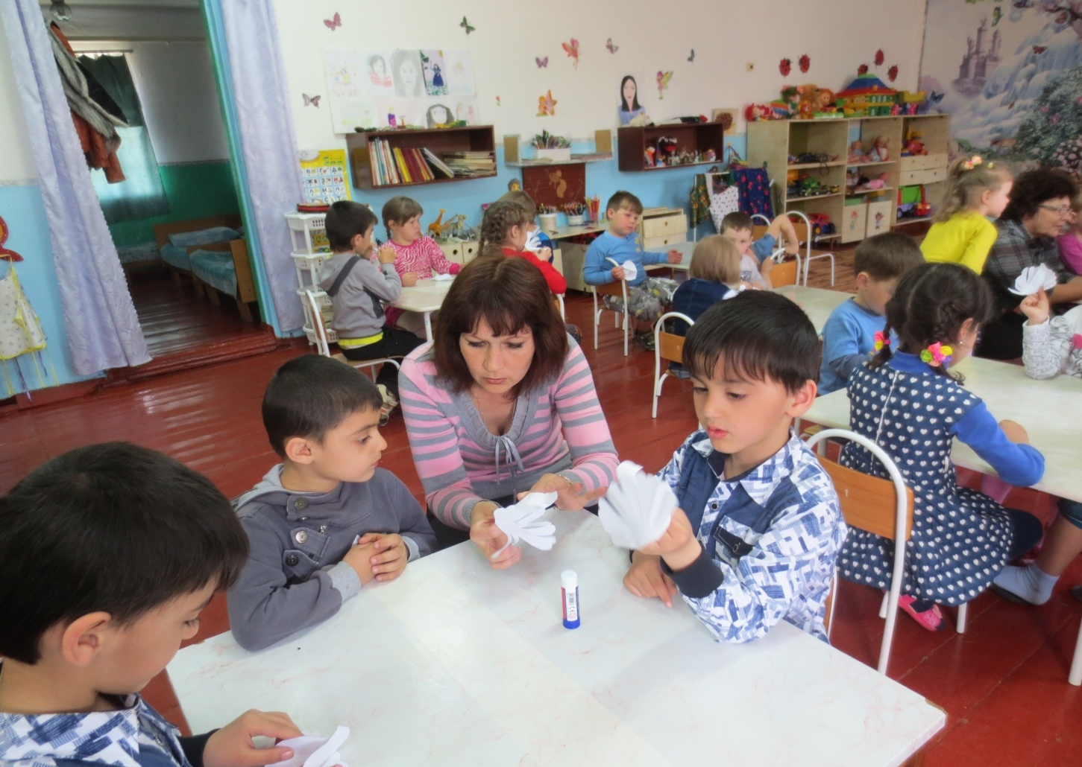Дети очень любят заниматься в кружках. Продуктами деятельности кружков является оформление групповых и приемных комнат детского сада, включение в сценарии развлечений и праздников, выставки, выступления на родительских собраниях и мероприятиях социума.
Платных образовательных услуг детский сад не оказывает.
- организация предшкольной подготовки.
Основной задачей при выпуске детей из детского сада - помочь ребенку адаптироваться к новым условиям. Детский сад выполняет основные аспекты преемственности со школой: организационно-педагогические условия построения развивающей образовательной системы - непрерывность, целостность, системность. Ежегодно составляется план работы на учебный год. Решаются задачи:
1) становление социальной позиции будущих школьников,
2) постепенная адаптация детей к школьной жизни,
3) обеспечение преемственности процесса обучения.
Поставленные задачи были выполнены.
Поступают в школу в 2015 году 30 выпускников детского сада.
По программе «От рождения до школы» с высоким уровнем по всем областям имеют 10 детей, что составляет 33% от общего количества детей, со средним уровнем развития – 20 детей, что составляет 66%.
Ежегодно проводится диагностические обследования детей по психологической готовности к школе в подготовительной к школе группе. Психологическая готовность к школе сформирована на высоком уровне у шести детей, что составляет – 20%. Со средним уровнем готовности к школе – 22 ребенка, что составляет 78%. Двое детей не обследованы.
Несмотря на сравнительно неплохие результаты, остается проблемой то, что многие дети подготовительной к школе группе нуждаются в помощи логопеда, нуждаются в упражнениях на развитие слуховой памяти и в упражнениях на решение задач на логическое мышление, и на развитие внимания.
- Мастер-класс
23.04.2015 г. мастер - класс по образовательным областям «Познавательное развитие» и «Физическое развитие» провела для педагогов МБДОУ «Детский сад общеразвивающего вида №14 «Ромашка» воспитатель первой квалификационной категории Чернопупова Ирина Анатольевна. Воспитатели, присутствовавшие на мероприятиях, оставили положительные отзывы.
- Организация работы по преемственности детского сада и начальной школы
В совместной работе со школой мы используем различные формы взаимодействия в 2014-2015 у. г:
- Взаимопосещения образовательного процесса:
- Приглашение учителя начальных классов на родительские собрания в детский сад. В этом учебном году прошли родительское собрание, посвященное готовности детей к школе. Где обсуждались: проблемы детей и родителей при поступлении ребенка в школу, прошло знакомство родителей с учителем, обсуждались программы и изменения в дополнительном образовании в детском саду и школе, знакомились с ФГОС ДО.
- Консультации, анкетирование детей, родителей и педагогов проходили как в коллективной форме, так и в индивидуальной по темам: «Готов ли я к школе», «Что такое школа», «Готов ли родитель к школе» и др.
- Выступления детей подготовительной к школе группы на мероприятиях в школе: последний звонок, участие в представлении 9 Мая.

Раздел музыкальное воспитание в 2014-2015 учебном году диагностировалось музыкальным руководителем – Мирошниченко Н.А. Музыкальное воспитание ведется по программе «От рождения до школы» с использованием парциальной программы «Ладушки» И.Каплуновой и И.Новоскольцевой.
Благодаря работе над поставленными в начале года задачами, дети стали более раскованно двигаться под музыку, улучшились ритмические способности, стал более развитым голосовой аппарат, развивается слуховое восприятие и внимание.
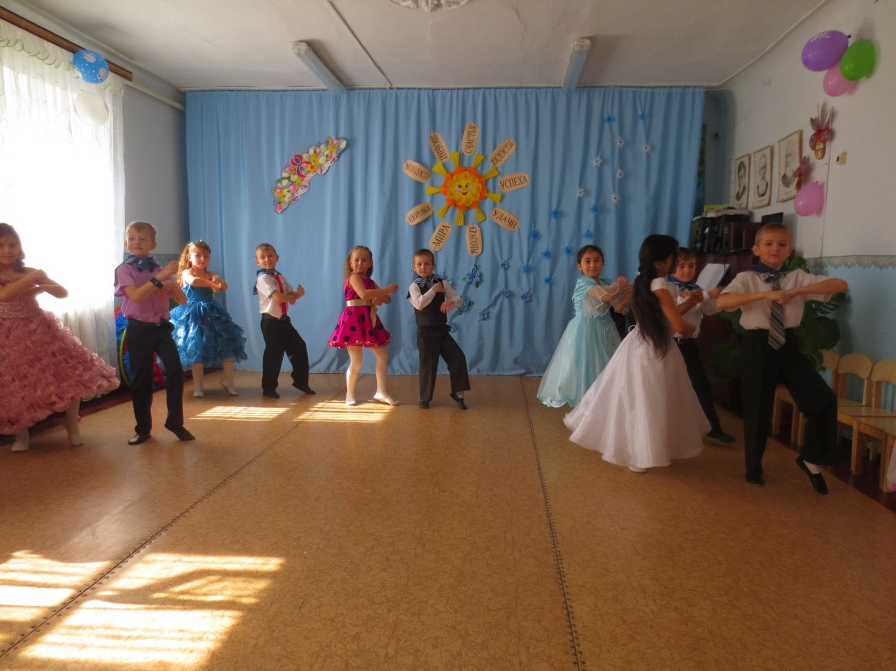
Диагностика музыкально-образовательной деятельности выявила те разделы, на которые надо обратить особое внимание: обучение игре на музыкальных инструментах и обучение сольному пению.
На основании данных сравнительной диагностики можно сделать вывод, что в усвоении детьми основных разделов программы наблюдается положительная динамика.
Анализ работы по этим разделам определил, что для дальнейшего повышения результативности педагогического процесса, главной целью которого является развитие всесторонне развитой, творческой личности, необходимо:
- совершенствовать формы организации НОД с детьми путем внедрения нетрадиционных форм работы;
- уделять особое внимание индивидуальной работе с детьми;
Кадровые ресурсы.
Педагогическими кадрами на начало года ДОУ было укомплектовано полностью.
На начало учебного года по штатному расписанию было предусмотрено – 19 единиц работников, из них педагогов – 7, один работник находится в отпуске по уходу за ребенком. Из 7 педагогов – заведующая, заместитель заведующей по воспитательной и методической работе, музыкальный руководитель, 4 воспитателя. В МБДОУ работают педагоги с высоким образовательным цензом. Имеют высшее профессиональное образование – 2 педагога. Высшую квалификационную категорию - 1 педагог, первую квалификационную категорию - 3 педагога. В прошедшем учебном году 1 педагог прошел аттестацию на соответствие занимаемой должности и один педагог – на первую квалификационную категорию. Один педагог обучается в Адыгейском
Государственном Университете на факультете дошкольной педагогики и психологии.
Повышение профессиональной компетентности педагогов осуществляется через консультации, открытые просмотры, самостоятельное изучение методических разработок, накопление практического материала в процессе педагогической деятельности на группах, самообразование, методические объединения, изучение нормативных документов, оказание адресной методической помощи педагогам.
Наличие педагогов со стажем работы свыше 10 лет - 4 человека; со стажем 8 лет - 1 педагог. Из числа помощников воспитателя 1 человек поступил учиться в педагогическое училище на дошкольное отделение.
Педагоги муниципального бюджетного дошкольного образовательного учреждения «Детский сад №11 «Солнышко» с.Белого, Красногвардейского района, Республики Адыгея - профессиональные, компетентные работники, это увлеченные, творческие люди, обладающие высокими профессиональными знаниями, владеющие профессиональным мастерством, обладающие болим опытом работы с детьми дошкольного возраста.

Методическая работа ДОУ

Работа с педагогическими кадрами была продолжена в направлении повышения педагогического мастерства, в области применения в работе с воспитанниками инноваций, ИКТ технологий.
В 2014-2015 году учебном году музыкальный руководитель Мирошниченко Наталья Александровна стала призером муниципального (2 место) и участником республиканского конкурса «Воспитатель года -2014. Все педагоги стали активнее участвовать в различных конкурсах педагогического мастерства. Все воспитатели и музыкальный руководитель приняли участие в районном заочном конкурсе педагогического мастерства «Волшебные праздники для любимых родителей», в котором музыкальный руководитель Мирошниченко Н.А. заняла 3 место. Все педагоги детского сада приняли участие в республиканском заочном конкурсе на лучшую методическую разработку по теме «Здоровьесберегающие технологии в воспитательно-образовательном процессе в условиях введения ФГОС дошкольного образования»
Педагоги стали проявлять активность, в прошедшем учебном году стали чаще участвовать в конкурсах различного масштаба: от внутрисадовского до международного, получают дипломы лауреатов, победителей клнкурсов. В 2015-2016 учебном году необходимо продолжать поддерживать профессиональное развитие педагогов через использование новых форм работы и повышать мотивацию к их профессиональному росту.
Всё более широко использовали информационные технологии. Детский сад подключен к сети Интернет. Ведется работа по оформлению и пополнению информациями сайта детского сада. Создаются презентации о жизни детского сада, работе по проектам, о различных мероприятиях. Педагоги используют Интернет-материалы для проведения НОД и других форм работы с детьми, развлечений, Советов педагогов и т.п., изготовления видов театра, для написания материалов для участия в конкурсах и т.д.
Все педагоги стали участниками дистанционных конкурсов Академии педагогического мастерства и на Всероссийском образовательном портале «Совенок». Имеют дипломы участников и победителей конкурсов.
Воспитатели Лобова Мария Евгеньевна, Чернопупова Ирина Анатольевна, музыкальный руководитель Мирошниченко Наталья Александровна имеют публикации в учебно-методическом электронном журнале «Образовательные проекты «Совенок» для дошкольников», на международном образовательном портале «Маам».
Воспитанники младшей, средней и подготовительной групп (воспитатели Лобова М.Е., Чернопупова И.А., Сысоева Е.Н.) стали участниками международного эвристического конкурса для детей дошкольного возраста и показали неплохие результаты.
Финансовые ресурсы ДОУ и их использование
Источниками формирования финансовых ресурсов ДОУ являются:
- бюджетные средства - это финансы, выделяемые из муниципального бюджета. В 2014-2015 учебном году из муниципального бюджета финансировались:
- заработная плата работников ДОУ;
- ремонт технологического оборудования, котельной;
- проведение газа ( с октября 2014 года отопление осуществляется на природном газе, пищеблок работает на баллонном сжиженном газе).
- обеспечение первичными средствами пожаротушения;
- чистящие и моющие средства;
- оплата коммунальных услуг (тепло, вода, электроэнергия, телефонные разговоры, вывоз ТБО);
- продукты питания; - и ряд других позиций.

Работа с родителями.
Актуальными задачами продолжают оставаться индивидуальная работа с семьей; дифференцированный подход к семьям разного типа. В работе с родителями использовались различные формы работы (традиционные и нетрадиционные – активные формы работы):
- В 2014-2015 учебном году проведено два общих родительских собрания: 27.11.2014г. «Я с семьёй, она – со мной, вместе мы с детским садом»
29.04.2015 г. «Вместе мы сильнее».
В группах за учебный год было проведено по три тематических родительских собрания, на которых решались актуальные вопросы воспитания детей в новых условиях введения федеральный государственных образовательных стандартов дошкольного образования, давались методические рекомендации, советы родителям. Педагоги отвечали на все волнующие родителей вопросы.
Оформлены родительские уголки в каждой группе, систематически (1 раз в месяц) обновляется информация, выставляются ежедневно результаты продуктивной деятельности.
Работа с родителями ведется в детском саду в системе. Наиболее удачно прошли собрания и консультации, в которых были использованы активные формы работы: индивидуальное и групповое консультирование, конкурсы поделок - совместное творчество детей и родителей: «Мамочка моя рукодельница», «Новогодняя сказка», «О папе с любовью». «Пусть всегда будет солнце» и др. Родители были активными участниками многих мероприятий, проводимых в детском саду: играли роли, соревновались со своими детьми в командном первенстве во время проведения спортивных праздников, «Дней Здоровья». К Юбилею Великой Победы музыкальным руководителем был объявлен семейный конкурс на лучшее инсценирование песни военных лет, в котором семьи с удовольствием приняли участие.
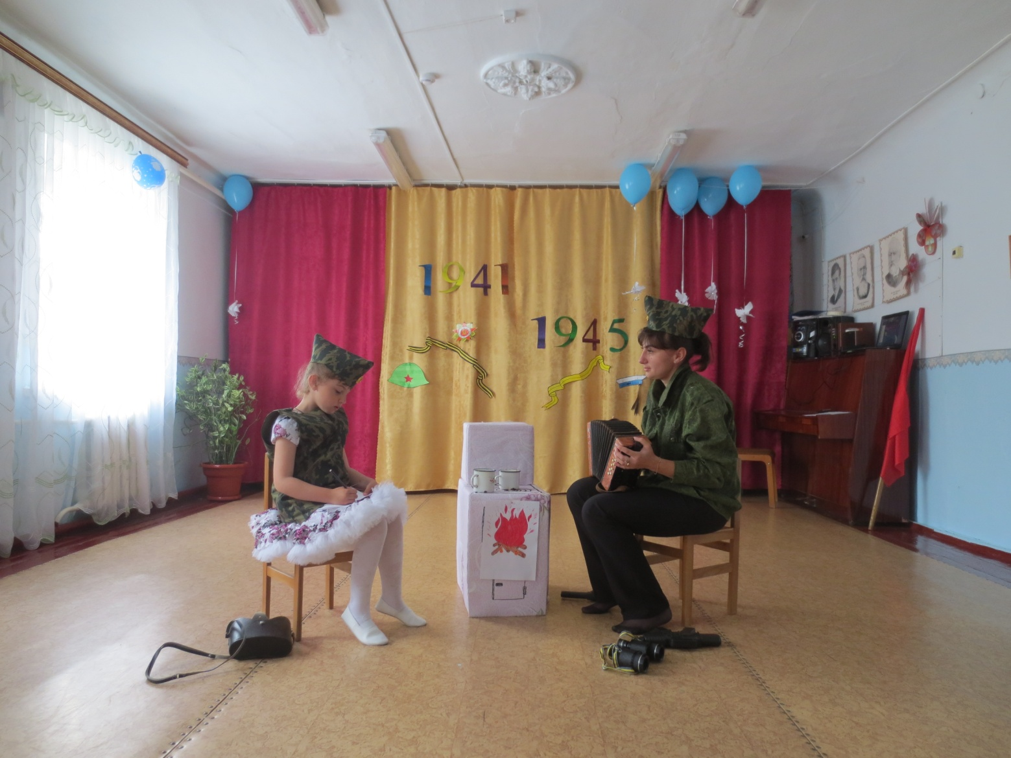

В апреле 2015 года детский сад по инициативе родителей принял участие во Всероссийской акции «Сирень Победы», наши воспитанники вместе со своими родителями посадили аллею из кустов сирени в детском саду.
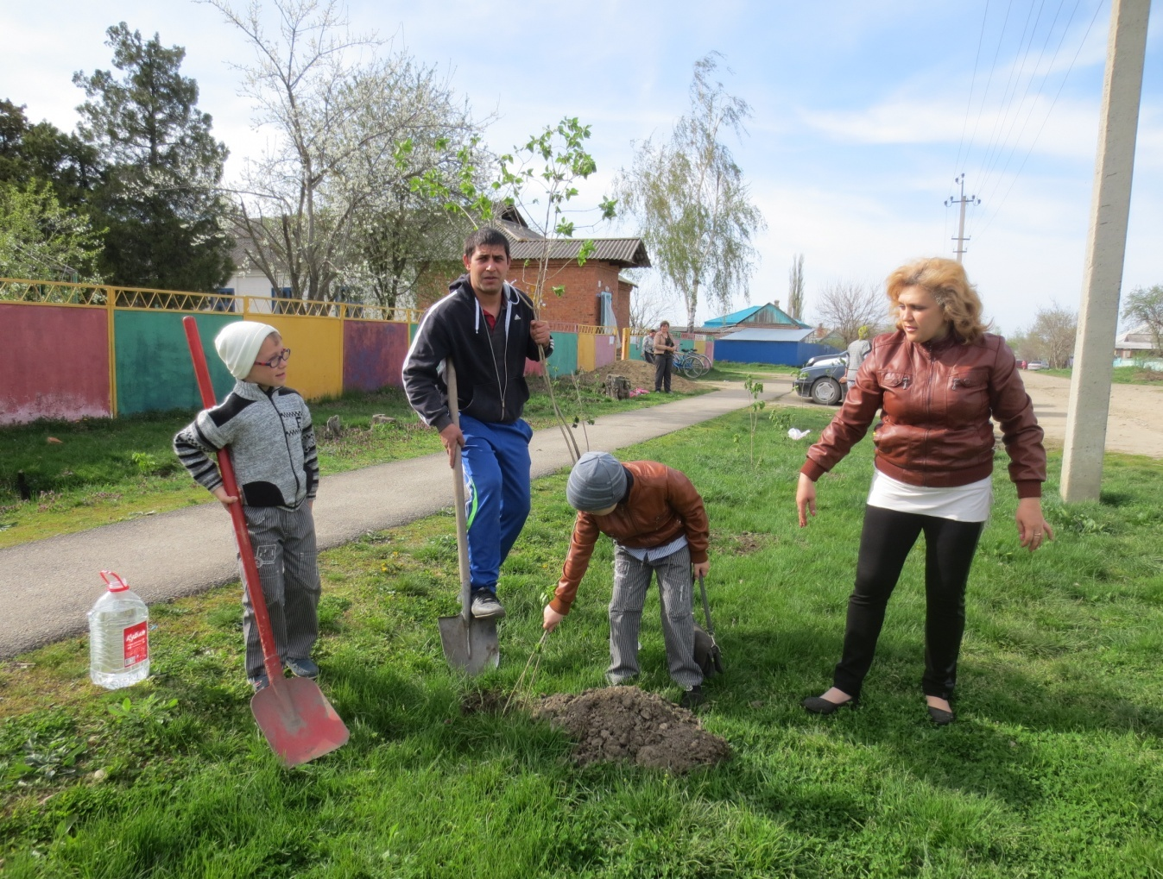
Весной и осенью с помощью родителей были приведены в порядок, оформлены игровые площадки всех групп, были проведены субботники.
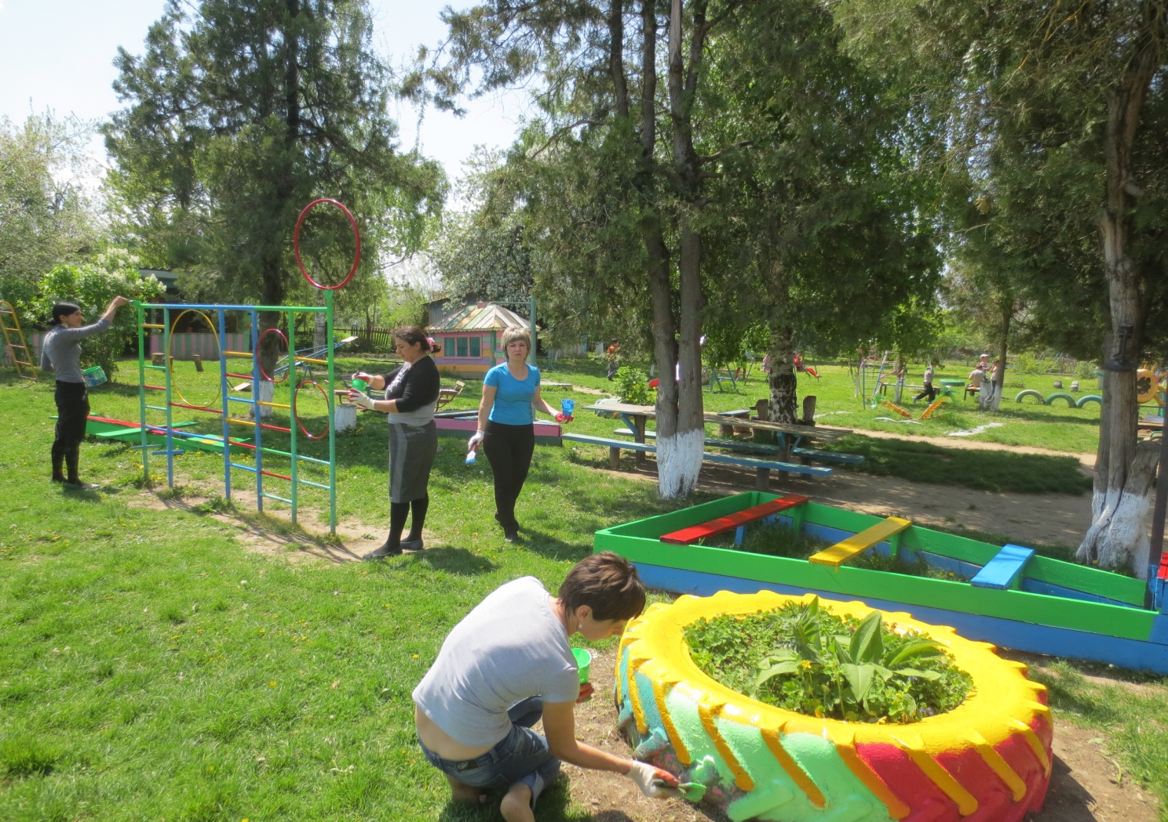
В 2014-2015 учебном году активно работал родительский комитет. Согласно годового плана проведено 4 заседания родительского комитета, на которых обсуждалась подготовка помещений и территории к новому учебному году, организация физкультурно-оздоровительной работы в ДОУ, заслушивался отчет по питанию, по расходованию родительских денежных средств, планировалась подготовка и проведение детсадовских мероприятий, организация летнего отдыха детей. Родители воспитанников нашего детского сада – люди неравнодушные, с удовольствием откликаются на все просьбы воспитателей, администрации, сотрудников, стараются помочь. Достигнутые результаты в целом удовлетворяют педагогический коллектив, родителей, детей и соответствуют поставленным в 2014-2015 учебном году целям и задачам.
Есть успехи и недостатки, на которые мы будем обращать серьёзное внимание в следующем учебном году. Исходя из анализа образовательной деятельности ДОУ за 2014-2015 учебный год, будут определены цели и задачи на 2013-2014 учебный год. Это: продолжать создавать условия для охраны жизни и укрепления здоровья детей, приобщать детей к истории и культуре родного края, продолжать работу по всем образовательным областям.

ИТОГОВАЯ АНКЕТА ДЛЯ РОДИТЕЛЕЙ
НА ПРЕДМЕТ УДОВЛЕТВОРЕННОСТИ КАЧЕСТВОМ
ПРЕДОСТАВЛЕНИЯ УСЛУГ ДОШКОЛЬНОГО ОБРАЗОВАНИЯ

Дата анкетирования – май 2015 г.
В анкетировании приняли участие 60 родителей.
№ | вопросы | показатели | ответы
1. | Как долго Ваш ребенок посещает ДОУ | а) менее 1 года | 5
 |  | б) от 1 года до 2-х лет | 19
 |  | в) более 2-х лет | 32
2. | Какую группу посещает Ваш ребенок сейчас? | младшую | 16
 |  | среднюю | 18
 |  | подготовительную | 25
3. | Владеете ли Вы информацией о работе учреждения | а) о целях и задачах дошкольного учреждения в области обучения и воспитания Вашего ребенка | 57
 |  | б) о режиме работы дошкольного учреждения | 60
 |  | в) об организации питания | 59
 |  | г) получаю недостаточно информации | -
 |  | д) не получаю информацию | 1
 |  | е) другое | -
4. | Удовлетворены ли Вы : |  | -
 | а) состоянием материальной базы учреждения | не удовлетворен | 6
 |  | частично удовлетворен | 21
 |  | полностью удовлетворен | 33
 | б) организацией питания | не удовлетворен | 2
 |  | частично удовлетворен | 12
 |  | полностью удовлетворен | 46
 | в) санитарно – гигиеническими условиями | не удовлетворен | 1
 |  | частично удовлетворен | 10
 |  | полностью удовлетворен | 49
 | г) профессионализмом педагогов | не удовлетворен
 |  | частично удовлетворен | 1
 |  | полностью удовлетворен | 59
 | д)подготовкой детей к обучению в школе | не удовлетворен | -
 |  | частично удовлетворен | 4
 |  | полностью удовлетворен | 56
 | е) взаимоотношениями сотрудников с детьми | не удовлетворен | -
 |  | частично удовлетворен | 6
 |  | полностью удовлетворен | 54
 | ж) взаимоотношениями сотрудников с родителями | не удовлетворен | -
 |  | частично удовлетворен | 4
 |  | полностью удовлетворен | 56
 | з) оздоровлением детей | не удовлетворен | 3
 |  | частично удовлетворен | 6
 |  | полностью удовлетворен | 51
 | и) присмотром и уходом | не удовлетворен | -
 |  | частично удовлетворен | 4
 |  | полностью удовлетворен | 56
 | к) воспитательно – образовательным процессом | не удовлетворен | -
 |  | частично удовлетворен | 5
 |  | полностью удовлетворен | 55
 | Средний показатель удовлетворённости | не удовлетворен | -
 |  | частично удовлетворен | 7
 |  | полностью удовлетворен | 53
4. | Каков, на Ваш взгляд, рейтинг ДОУ в селе | а) низкий | 1
 |  | б) средний | 12
 |  | в) высокий | 47
 |  | г) затрудняюсь ответить | 2

Анализ комментариев родителей: Родители, оставившие комментарии, в основном, выражают полное удовлетворение качеством работы дошкольного учреждения, но желали бы удлинить время работы детского сада, хотели бы улучшения материальной базы дошкольного учреждения, выделения средств на приобретение инвентаря, игрового и дидактического оборудования, отвечающего современным требованиям, улучшения питания, использования ИКТ в образовательном процессе и для игр детей

Задачи на 2015-2016 учебный год
Учитывая результаты работы за прошедший учебный год, данные диагностики на конец учебного года, педагогический коллектив считает целесообразным взять следующие задачи на 2014 – 2015 учебный год:

- Продолжать работу по сохранению и укреплению здоровья детей физического и психического, через комплексный подход, посредством интеграции образовательных областей.

- Осуществление перехода на новую форму планирования воспитательно-образовательного процесса, соответствующую Федеральному государственному образовательному стандарту с интеграцией образовательных областей и комплексно–тематическим планированием воспитательно-образовательного процесса.
- Формирование профессиональной компетентности педагогов в области освоения новых федеральных государственных образовательных стандартов дошкольного образования.
- Организовать работу по внедрению проектного метода обучения и воспитания дошкольников для развития их познавательных и творческих способностей.
- Формирование семейных ценностей у дошкольников, сохранение и укрепление здоровья детей их физического развития через совместную деятельность с семьями воспитанников.
Анализ деятельности ДОУ, оценка реализации задач позволили выявить ряд проблем в организации функционирования учреждения: сложность выстраивания отношений дошкольного учреждения и части родителей воспитанников как социальных партнёров; недостаточная активность педагогов в популяризации своих педагогических находок, отсутствие узких специалистов (логопеда, инструктора по физическому развитию, психолога, дефектолога), актуального педагогического опыта; недостаточная оснащённость образовательного процесса современными техническими средствами; недостаточность финансирования ДОУ на развитие материально-технической базы.
Перспективы и планы развития
- Обеспечение условий безопасного и комфортного пребывания детей в дошкольном учреждении. Приобщение детей к ценностям здорового образа жизни и к общечеловеческим ценностям.
- Поиск новых эффективных форм взаимодействия с родителями.
- Повышение профессиональной компетентности педагогов в процессе овладения ими современными педагогическими технологиями, активизация процесса популяризации передового опыта.
- Использование информационного ресурса в системе дошкольного образования как в разрезе управления образовательным учреждением, так и в образовательном процессе.

